TEKOČA GOSPODARSKA GIBANJA

od 13. do 17. decembra 2021

Prodaja na osnovi davčno potrjenih računov je bila v začetku decembra medletno višja za 41 %, kar gre v veliki meri pripisati povečanju v dejavnostih, ki so bile lani v tem obdobju skoraj v celoti zaprte, nadaljevala pa se je tudi visoka rast v trgovini. Skupna prodaja je bila sicer podobna kot v enakem obdobju leta 2019. Aktivnost v gradbeništvu, ki v zadnjih mesecih po posameznih segmentih močno niha, se je oktobra opazneje znižala. Rast cen v gradbeništvu je ostala visoka, predvsem zaradi naraščanja cen surovin in pomanjkanja delovne sile. Zaposlenost, ki je na zgodovinsko visoki ravni, se je oktobra še zvišala. Najvišje medletne rasti so bile v gostinstvu in gradbeništvu, ob nizki brezposelnosti jih je v veliki meri omogočalo zaposlovanje tujcev. Presežek na tekočem računu plačilne bilance ostaja precej visok, a se zlasti zaradi visoke rasti uvoznih cen blaga in okrevanja domačega povpraševanja v zadnjih mesecih znižuje.

|  |  |  |
| --- | --- | --- |
| Prodaja na osnovi davčno potrjenih računov, december 2021 | |  |
|  | **Po podatkih o davčnem potrjevanju računov je bila skupna prodaja med 28. novembrom in 11. decembrom medletno višja za 41 % in podobna kot v enakem obdobju leta 2019.** Medletnarast je bila v primerjavi z rastjo v prejšnjih dveh tednih v večini dejavnosti nekoliko manjša, vendar še vedno visoka predvsem zaradi lanske nizke prodaje. Zelo visoka je bila predvsem rast v dejavnostih, ki so bile lani v tem obdobju skoraj v celoti zaprte, za tretjino pa je bila višja tudi prodaja v trgovini. Po preseganju ravni iz leta 2019 v preteklih tednih je bila tokrat skupna prodaja podobna kot v enakem obdobju leta 2019, na kar je vplivala predvsem nižja rast v trgovini v povezavi z razporeditvijo datumov »črnih petkov«. Zaradi slabih epidemičnih razmer in strožjih pogojev poslovanja ter napovedanega podaljšanja rokov unovčenja bonov, pa se je glede na leto 2019 v zadnjih tednih še poglobil upad prodaje gostinskih, kulturnih, razvedrilnih in športnih storitev, v potovalnih agencijah in pri igrah na srečo. | |

|  |  |  |
| --- | --- | --- |
| Gradbeništvo, oktober 2021 |  | |
|  | | **Oktobra se je nadaljevalo nihanje gradbene aktivnosti; po rasti v septembru se je vrednost opravljenih gradbenih del oktobra znižala za 9,2 % in bila za 10,7 % nižja kot oktobra lani.** Na mesečni ravni aktivnost po posameznih segmentih gradbeništva močno niha. Ob teh nihanjih se aktivnost v gradnji inženirskih objektov in specializiranih gradbenih delih zadržuje na ravneh, ki so bile dosežene na začetku leta. Znižuje se v gradnji stanovanjskih stavb in predvsem v gradnji nestanovanjskih stavb. Podobno na mesečni ravni nihajo tudi podatki o zalogah pogodb; v grobem pa so do vrha v juliju naraščale, po močnem avgustovskem znižanju pa se v zadnjih dveh mesecih ponovno malce krepijo.  Cene v gradbeništvu so se pod pritiskom naraščanja cen surovin in pomanjkanja delovne sile v zadnjem letu močno povečale. Implicitni deflator vrednosti opravljenih gradbenih del (ki meri cene v gradbeništvu) je bil oktobra na ravni 7,6 %, v gradnji stavb pa je presegel 10 %. |

|  |  |  |
| --- | --- | --- |
| **Trg dela, oktober 2021** |  | |
|  | | **Zaposlenost se je oktobra še zvišala in dosegla najvišje vrednosti do sedaj.**Najvišja medletna rast je bila zabeležena v gostinstvu in gradbeništvu, v slednjem je bilo število zaposlenih tudi občutno višje kot oktobra 2019, v gostinstvu pa je zaposlenost ostala pod ravnjo izpred dveh let. Zajezitveni ukrepi so močno prizadeli tudi kulturne, razvedrilne in rekreacijske dejavnosti, kjer je število zaposlenih oktobra letos prav tako ostalo nižje kot v enakem obdobju leta 2019. V prvih desetih mesecih je bilo število delovno aktivnih za 1,1 % višje kot lani in za 0,4 % višje kot v enakem obdobju 2019. Rast zaposlenosti v razmerah hitrega gospodarskega okrevanja, tako kot pred razmahom epidemije covida-19, ponovno v veliki meri omogoča zaposlovanje tujcev (prispevek k skupni rasti zaposlenosti je oktobra presegal 50 %), kar je posledica demografskih sprememb in s tem povezanega pomanjkanja domače delovne sile. Dejavnosti, ki so imele v prvih desetih mesecih najvišji delež delovno aktivnih tujcev, so gradbeništvo (43 %), promet in skladiščenje (31 %), druge raznovrstne poslovne dejavnosti (24 %) in gostinstvo (15 %).[1] |

|  |  |  |
| --- | --- | --- |
| Tekoči račun plačilne bilance, oktober 2021 |  | |
|  | | **Presežek tekočega računa plačilne bilance se je oktobra znova znižal.** V zadnjih dvanajstih mesecih je znašal 2,3 mrd EUR (4,6 % BDP) in je bil nižji kot leto prej. K medletno nižjemu presežku je v celoti prispeval nižji blagovni presežek, saj je bila realna rast uvoza višja od rasti izvoza. Poslabšali so se tudi pogoji menjave; zaradi višje rasti uvoznih (7,5 %) od izvoznih cen (3,1 %) so se tako povečali stroški poslovanja slovenskih izvoznikov. Storitveni presežek se je nadalje povečal, zlasti v menjavi gradbenih storitev ter v menjavi storitev, ki imajo višjo dodano vrednost (storitve raziskav in razvoja ter telekomunikacijske, računalniške in informacijske storitve). Primanjkljaj primarnih dohodkov je bil medletno nižji večinoma zaradi več prejetih subvencij iz proračuna EU za kmetijsko in ribiško politiko ter manjših stroškov financiranja zunanjega dolga. Manjši primanjkljaj v sekundarnih dohodkih so zaznamovala predvsem prejeta sredstva državnega sektorja iz Evropskega socialnega sklada in tekočega mednarodnega sodelovanja. |



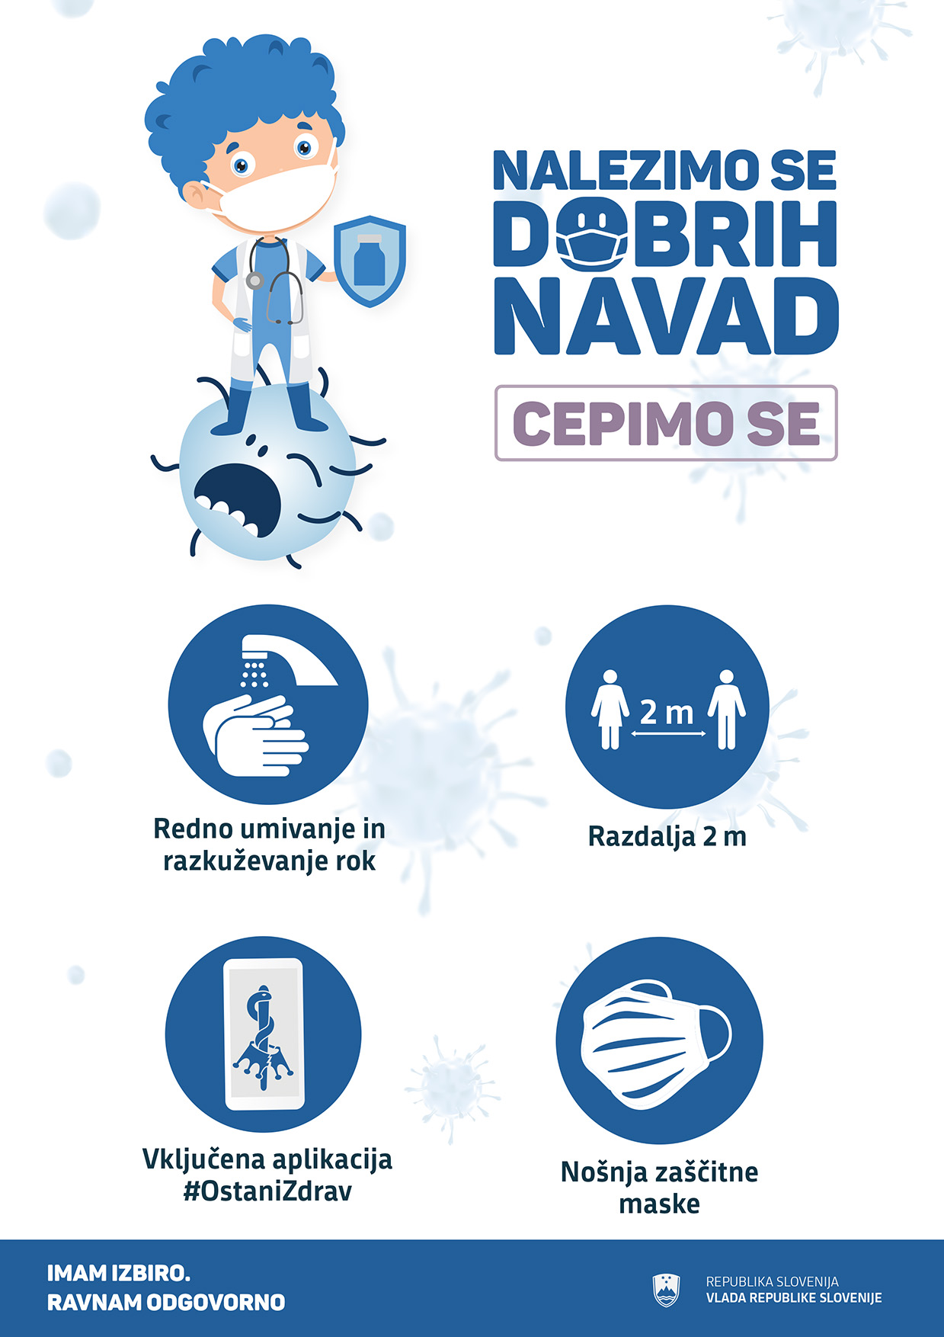

1. V primerjavi z enakim obdobjem leta 2019 se je delež delovno aktivnih tujcev v vseh omenjenih dejavnostih povečal.